
CAMISA 10
A Trilha do Craque
Checkpoint 5 — Vibe Coding e MVP
NLP, Chatbots e Agentes Virtuais

Integrantes do grupo:
Vitor Soares Gonçalves (RM 566181)
Pietro Boroto (RM 562407)

Jogo online: https://camisa10-three.vercel.app
Repositório: https://github.com/swagsoares/camisa10
Vídeo: https://youtu.be/8FruwyaFvoY

São Paulo, outubro de 2026

1. Entrega
- Jogo online: https://camisa10-three.vercel.app
- Repositório: https://github.com/swagsoares/camisa10
- Vídeo (4min55s): https://youtu.be/8FruwyaFvoY

Como executar
O jogo está publicado e pode ser jogado sem instalar nada: https://camisa10-three.vercel.app
Para rodar localmente (detalhes no README do repositório):
- Pré-requisitos: Node 20+, Python 3.12+, um projeto no Supabase e uma chave gratuita da Groq (ou Ollama, para rodar 100% local como na CP4).
- No SQL Editor do Supabase, rodar supabase/schema.sql e depois supabase/seed.sql.
- Copiar .env.example para .env e preencher as chaves (nenhuma chave real está no código).
- npm install e pip install -r requirements-dev.txt.
- Em dois terminais: npm run api (backend FastAPI) e npm run dev (jogo em http://localhost:5173).
- Testes automatizados: npm test (também rodam no GitHub Actions a cada push).

2. Continuidade com a CP4
CP4 | MVP CP5 | Status
Título, gênero (quiz/trivia + RPG leve), premissa | Iguais | ✅
Tela 1 — Menu principal (título, mascote, 4 botões, fundo) | Implementada (Menu em src/App.jsx) | ✅
Tela 2 — Gameplay (barra de progresso, sequência, timer, pergunta IA, 4 alternativas, mascote) | Implementada (src/Quiz.jsx) | ✅
Tela 3 — Seleção de modo e filtros | Implementada (Filtros em src/App.jsx) | ✅
Mecânica: trilha de progressão | 4 blocos × 3 níveis com desbloqueio | ✅
Mecânica: filtros (categoria, dificuldade) | Sim | ✅
Mecânica: PvP (mesmo lote, acertos + tempo) | Online, por código de sala | ✅
Mecânica: sobrevivência (dificuldade sobe, fim no erro/tempo) | Sim | ✅
IA texto: LLM local/aberto + RAG + JSON mode + nova tentativa | Sim (provedor e modelo mudaram, ver seção 4) | ✅
IA imagem: mascote e fundo Gemini, fundo removido por thresholding | Sim, integrados ao jogo | ✅
Prefetch da próxima pergunta / lote na campanha | Sim | ✅
Extras: ranking global, pontuação por rapidez, sons, animações, fallback de IA | Novos (acréscimos, não mudanças) | ➕
Extra: modo "Quem é esse jogador?" (caricatura IA + foto que clareia + dicas IA) | Novo (acréscimo) | ➕
Extra: álbum de figurinhas com pacotinhos em todos os modos | Novo (acréscimo) | ➕

3. Diário de Vibe Coding
Ferramenta: Claude Code (app desktop), modelo Claude Opus 5.5.

3.1 Prompts-chave

Prompt 1 — Planejamento e arquitetura
- Pedido: "tenho esse trabalho da faculdade que preciso tirar 10 [...] criar o melhor aplicativo [...] como se fosse um mvp com um banco de dados no supabase, um frontend no vercel [...] colocar tudo no github", anexando o PDF da CP5 e o relatório da CP4.
- O que a IA gerou: leitura dos dois documentos e dos mockups; identificou o conflito (Ollama local não roda num site publicado na Vercel); propôs manter React + FastAPI + Pydantic e trocar só o provedor do LLM (Groq, mesma família Llama) e o SQLite pelo Supabase; mapeou cada item da rubrica (inclusive os critérios do 10).
- O que o grupo decidiu ou ajustou: escolheu o PvP online com código de sala, em vez do local, e a Groq em vez da Gemini API, para manter o Llama e reduzir a mudança em relação à CP4.

Prompt 2 — Implementação do MVP
- Pedido: respostas às perguntas de arquitetura (PvP online, Groq, contas existentes) → implementação.
- O que a IA gerou: schema do Supabase com RLS e Realtime, base de 48 fatos, backend FastAPI, frontend com as 3 telas do mockup, trilha, PvP, testes.
- Ajustes e correções feitos no processo (reais):
1. Remoção de fundo do mascote: a 1ª versão usava threshold global de cor, o que também apagaria o branco dos olhos e da bola. Trocado por flood fill a partir das bordas (scripts/prepara_assets.py).
2. Bug do header de autenticação: testando com o Ollama local (sem chave), a requisição falhava com LocalProtocolError: Illegal header value b'Bearer '. Corrigido com um valor padrão quando não há chave.
3. Timeout: no Ollama em CPU, a primeira chamada levou 106,7 s e as seguintes 7–11 s, estourando o timeout de 20 s. O timeout virou configurável (LLM_TIMEOUT). Esse dado reforçou a decisão de usar a Groq no deploy.
4. Resposta correta sempre em 1º: o modelo coloca a resposta certa como alternativa A (já aparecia no exemplo da CP4: "Brasil" primeiro). O backend passou a embaralhar as alternativas.
5. V/F sem alternativas: o teste 2 da CP4 mostrou que o modelo omite alternativas no verdadeiro/falso; o backend força ["Verdadeiro","Falso"] antes de validar.
6. Fatos datados: como a Copa de 2026 já aconteceu, fatos como "Brasil tem 5 títulos" foram reescritos como "até a Copa de 2022", para a IA não gerar perguntas desatualizadas.
7. React StrictMode removido: ele roda os efeitos 2× em desenvolvimento e dobraria as chamadas ao LLM.

Prompt 3 — Configurar a chave da Groq
- Pedido: "pode colocar para mim por favor [chave da Groq]".
- O que a IA gerou: criou o .env (ignorado pelo git) e testou a chave listando os modelos. Descobriu que a Groq não oferece mais o Llama de chat. Fez um teste comparativo entre openai/gpt-oss-20b e qwen/qwen3.8-27b com 4 fatos reais da base.
- O que o grupo decidiu ou ajustou: adotou o Qwen 3.8 27B como padrão (resultado do teste na seção 4); o selo do jogo deixou de citar "Llama" e o Diário de Mudanças ganhou uma linha nova.

Prompt 4 — Conectar o Supabase e testar o jogo inteiro
- Pedido: "eu rodei os 2 já no supabase" e, em seguida, o envio das chaves do projeto.
- O que a IA gerou: preencheu o .env, conferiu as tabelas e o RLS pela API (a chave pública não enxerga facts nem questions), subiu backend e frontend e jogou no navegador: uma fase da campanha, a sobrevivência até o tempo esgotar com gravação no ranking, e o PvP com duas abas (Ana × Beto), com lobby, início sincronizado e placar ao vivo. Também simulou a IA fora do ar.
- Problemas encontrados e corrigidos:
1. Base de fatos pequena: cada categoria/nível tinha só 4 fatos, mas uma fase pede 5 perguntas, e o lote voltava com 4. Ampliamos para 6 fatos por célula (72 no total).
2. Alternativas incoerentes: a IA gerou "Como devem ser posicionadas as mãos no arremesso lateral?" com a alternativa "Com os pés", e a resposta certa continuava sendo a mais longa. Acrescentamos ao prompt que as 4 alternativas devem ser do mesmo tipo, responder à pergunta e ter tamanho parecido. No reteste vieram 4 anos, 4 intervalos em metros, 4 seleções etc.
3. Mascote cobrindo a alternativa A em telas estreitas: escondido abaixo de 900px.
4. Chaves novas do Supabase (`sb_secret_`) não são JWT e não podem ir no header Authorization; o backend passou a mandar só apikey nesse caso.

Prompt 5 — GitHub + novos modos ("Quem é esse jogador?" e figurinhas)
- Pedido: "pode criar sim o repositório [...] ver repositórios do github para ajudar [...] usar alguma ia de vídeo como 'quem é esse jogador' aí vem uma foto do ronaldinho com traços de famosos e aí com chutes vai ficando mais fácil [...] também um modo figurinha".
- O que a IA gerou: criou o repositório público (antes, verificou que nenhuma chave estava no histórico do git); pesquisou no GitHub (pouca coisa útil, só a ideia de usar a carreira em clubes como dica); implementou os dois modos.
- O que foi rejeitado ou ajustado (decisão do grupo com a IA):
1. IA de vídeo e rosto do Ronaldinho misturado com o de outros famosos foram rejeitados. Geradores de imagem bloqueiam pessoas reais, misturar rostos é na prática um deepfake publicado num site aberto, e vídeo seria uma modalidade nova fora da CP4. Escolhemos as duas alternativas propostas: caricatura cartoon só com traços icônicos (Gemini, mesma técnica da CP4) como primeira dica, e foto real com licença livre (Wikimedia Commons) que começa borrada e clareia a cada erro.
2. Figurinhas: o grupo pediu que todos os modos dessem recompensa, com mais figurinhas nos níveis mais altos da campanha.
- Problemas reais encontrados e corrigidos:
1. Alucinação nas dicas: a IA escreveu que o Maradona foi "tricampeão mundial" (a Argentina tinha 2 títulos em 1986) e que os títulos do Napoli foram "consecutivos" (foram 1987 e 1990). Criamos a validação dicas_validas: a dica não pode conter números que não estão na pista nem o nome do jogador. O prompt também proíbe acrescentar qualificações como "bi", "tri" e "consecutivo", e a temperatura baixou de 0,8 para 0,5. Se falhar, o jogo usa as pistas escritas pelo grupo.
2. Cota da Groq (HTTP 429): a camada gratuita do Qwen limita a 1.000 tokens de saída por minuto, e a Groq reserva o max_tokens padrão a cada chamada. Passamos a definir max_tokens e criamos uma lista de modelos com reserva: estourou a cota do Qwen, tenta o gpt-oss-20b; se todos falharem, usa o cache.
3. Tela branca em dev: o proxy do Vite mandava /api/jogadores.json (importado pelo front) para o FastAPI. O proxy passou a ignorar .json.
4. Bandeiras viravam letras ("NO", "BR") no Chrome do Windows, que não tem emoji de bandeira. Resolvido com a fonte Noto Color Emoji.
5. API da Wikipedia retornava 403 sem um User-Agent identificado (política de robôs da Wikimedia); usamos um com o link do repositório.

Prompt 6 — Revisão geral antes do deploy + pesquisa de apps parecidos
- Pedido: "antes de começarmos a colocar no ar vamos ver tudo que fizemos e tudo que podemos melhorar" e "podemos ver apps parecidos e ver o que conseguimos melhorar"; depois, "melhorar essa parte de filtros e configurações".
- O que a IA gerou: uma auditoria item por item da rubrica, com teste no celular (375px), e uma pesquisa de referências (Who Are Ya?, FootyIQ, On Yer Head, Duolingo, Kahoot).
- Riscos encontrados e corrigidos:
1. O Supabase gratuito pausa após 7 dias sem acesso. Se o professor abrisse o link semanas depois, o jogo quebraria. Solução: cron diário da Vercel em /api/saude, que consulta o banco.
2. Cota da IA na apresentação (turma jogando ao mesmo tempo): pré-geramos com a IA 105 perguntas (2+ por fato) e 2 versões de dicas por jogador. Nenhuma falhou na validação.
3. Tela de filtros confusa: o modo ficava abaixo do botão "Iniciar", o modo escolhido não se destacava, os filtros apareciam na Campanha (onde não valem) e não existia nenhuma configuração, apesar do nome do botão. A tela foi reorganizada (modo → filtros → iniciar) e ganhou configurações (nome, som, apagar progresso).
- O que o grupo decidiu ou rejeitou: das 4 ideias tiradas dos apps parecidos (pistas por comparação, desafio diário, ajuda 50/50, compartilhar resultado), implementamos só as pistas por comparação, que melhoram um modo existente sem criar tela nova. As outras ficaram como trabalhos futuros, para não inflar o escopo, o vídeo de 5 minutos e o código que precisamos saber explicar.
- Também entrou: CI no GitHub Actions (os testes rodam a cada push) e ranking do "Quem é esse jogador?".

Prompt 7 — Deploy na Vercel
- Pedido: "só falta o deploy no vercel, consegue me ajudar".
- O que a IA gerou: o passo a passo do deploy; o grupo fez o login e cadastrou as variáveis no painel. Depois, a IA testou o site publicado: /api/saude (banco ok), perguntas e dicas geradas pela IA, ranking, caricaturas e criação de sala PvP com lobby em tempo real.
- Ajustes durante o deploy: a Vercel sugeriu adicionar a integração do Supabase, o que recusamos, porque ela criaria um banco novo com outras variáveis. A Vercel também alertou que variáveis VITE_ ficam expostas no navegador, o que é intencional para a URL e a chave anon (pública, protegida pelo RLS); a chave service ficou sem o prefixo. Na primeira tentativa de salvar, as variáveis duplicaram e precisamos limpar o formulário.
- Alucinação encontrada só em produção: a dica do Zico dizia "Conquistou títulos na Udinese e no Kashima", mas a pista era apenas "Jogou na Udinese...". A validação por números não pegava esse caso. Criamos uma regra por grupos de sinônimos: palavras de conquista (título, campeão, venceu, recorde, artilheiro) só podem aparecer se a pista já fala daquele tipo de feito ("ganhou" libera "conquistou"; "maior artilheiro" libera "recorde"). Revalidamos o cache: 4 de 48 versões foram reprovadas (entre elas "recordes de gol" para o Romário e "ex-campeão do Palmeiras" para o Roberto Carlos, nenhuma presente nas pistas) e foram regeneradas. Teste de regressão: test_dica_que_inventa_conquista_e_barrada.

3.2 Como o código funciona (texto do grupo)
Do clique até a pergunta. Quando o jogador clica em "Iniciar", o front-end em React pede as perguntas ao backend. A gente busca os fatos no Supabase e envia para a IA gerar a pergunta e as quatro alternativas. O Pydantic valida tudo e embaralhamos as alternativas, porque a resposta certa sempre aparecia primeiro.
Quando a IA dá problema. Se a Groq estourar a cota, tentamos outro modelo, o gpt-oss. Se falhar, usamos perguntas guardadas em cache. No "Quem é", barramos dicas inventadas. Aconteceu com o Zico: a IA disse que ele foi campeão na Udinese, mas ele só jogou lá.
O PvP. Quem cria a sala recebe um código de quatro letras, e as cinco perguntas ficam salvas no Supabase. O Realtime sincroniza os jogadores e o placar. Ganha quem fizer mais pontos, e responder mais rápido vale mais.

3.3 Trabalhos futuros
- Desafio diário ("jogador do dia", igual para todos) com sequência de dias, estilo Wordle e FootyIQ.
- Ajuda 50/50 no quiz (power-up estilo Kahoot e Duolingo) e compartilhar o resultado com emojis.
- Validar as respostas no servidor (hoje ficam no navegador, então dá para trapacear pelo DevTools no PvP e no "Quem é") e conferir pontuações antes de gravar no ranking.
- Login (Supabase Auth) para sincronizar álbum e progresso entre aparelhos.

4. Diário de Mudanças em relação à CP4
Item alterado | CP4 | CP5 | Justificativa técnica
Provedor do LLM em produção | Llama 3.2 3B local via Ollama | Groq (API compatível com OpenAI); Ollama continua suportado trocando LLM_BASE_URL | O MVP precisa ser jogável publicamente (critério do 10) e uma função na Vercel não alcança um Ollama rodando no notebook do grupo. Antes de mudar, testamos localmente: em CPU sem GPU a 1ª geração levou 106,7 s e as seguintes 7–11 s, inviável para o timer de 20 s da sobrevivência. A Groq roda modelos de pesos abertos com latência em torno de 1 s e tem camada gratuita. Impacto: o código é o mesmo para os dois provedores (só muda a URL/variável), então o modo local da CP4 continua funcionando.
Modelo de texto | Llama 3.2 3B (Meta) | Qwen 3.8 27B (Alibaba, pesos abertos) — qwen/qwen3.8-27b | O plano era usar o Llama na Groq, mas ao listar os modelos da conta (GET /models) em out/2026 a Groq não oferecia mais nenhum Llama de chat (só llama-prompt-guard, que é um classificador de segurança). Testamos os dois modelos abertos disponíveis no nosso próprio pipeline (4 fatos, múltipla escolha e V/F): gpt-oss-20b 4/4 JSON válido em ~1,1 s, mas a resposta correta costumava ser a alternativa mais longa e detalhada, o que entrega a resposta; Qwen 3.8 27B 4/4 válidos em 0,7–1,2 s, com alternativas de tamanho parecido e distratores plausíveis. Escolhemos o Qwen. Impacto: nenhum no código (só a variável LLM_MODEL); a arquitetura RAG continua a mesma, e o modo local segue funcionando com llama3.2:3b ou qwen2.5:7b no Ollama.
Banco da base de fatos | SQLite local | Supabase (PostgreSQL) | Um arquivo SQLite não persiste em funções serverless (sistema de arquivos efêmero) e não permite PvP entre dois dispositivos. O Supabase dá Postgres gerenciado e Realtime (lobby e placar PvP) no mesmo serviço. Impacto: a recuperação RAG continua sendo filtro direto por categoria/dificuldade, como previsto na CP4.
Hospedagem do backend | Uvicorn local | FastAPI como função Python na Vercel (Uvicorn só em dev) | Mesmo motivo da publicação. O FastAPI e o Pydantic foram mantidos.
PvP | "dois jogadores competem" (sem definir se local ou online) | Online, com código de sala (Supabase Realtime) | Detalhamento, não remoção: a CP4 citava o Kahoot como referência direta, e o Kahoot é multi-dispositivo.
Formatos de pergunta | múltipla escolha e V/F | Iguais; V/F é mais frequente no nível 1 | Ajuste de balanceamento.
Modelo único → lista com reserva | 1 modelo | LLM_MODEL=qwen/qwen3.8-27b,openai/gpt-oss-20b | Nos testes, a camada gratuita da Groq retornou 429 (cota de 1.000 tokens de saída/min do Qwen). Antes de mudar, limitamos max_tokens, o que reduziu a reserva mas não eliminou o risco com vários jogadores ao mesmo tempo. A reserva usa um modelo aberto com cota separada. Impacto: nenhum no formato das perguntas (mesma validação Pydantic).
Novos modos: "Quem é esse jogador?" e álbum de figurinhas | Não existiam | Implementados | Acréscimo, não substituição: as 4 mecânicas da CP4 seguem intactas. Usam as mesmas modalidades de IA já planejadas: texto (LLM narra dicas a partir de pistas curadas, com a mesma lógica RAG) e imagem (caricaturas no Gemini, como o mascote). Uma ideia inicial de usar IA de vídeo e misturar rostos de famosos foi descartada por questões éticas e de direito de imagem; as fotos reais vêm da Wikimedia Commons, com licença livre e crédito.
Tela 1 — Menu principal | 4 botões (Campanha, PvP, Sobrevivência, Filtros e Configurações) + título + mascote + fundo | Os mesmos 4 botões, na mesma ordem e com as mesmas cores, + botão "Quem é esse jogador?" + atalhos para Álbum e Ranking | Os botões novos dão acesso aos modos acrescentados; todos os elementos numerados do mockup (título, mascote, fundo, 4 botões) continuam presentes. No celular, o mascote vai para cima dos botões para caber na tela.
Tela 3 — Seleção de modo e filtros | Filtros (categoria, dificuldade) à esquerda e modo à direita; botão "Iniciar partida" dentro dos filtros | Mesmos elementos, reordenados: 1. modo (com descrição) → 2. filtros → botão "Iniciar <modo>"; + seção Configurações (nome, som, apagar progresso) | No celular, o botão "Iniciar" aparecia antes da escolha de modo (a coluna da direita caía para baixo) e não ficava claro qual modo estava escolhido. Os filtros também apareciam na Campanha, onde não valem (a trilha define tema e nível). E o mockup chamava a tela de "Filtros e Configurações", mas não existia nenhuma configuração; a seção nova cumpre esse nome.
"Quem é esse jogador?" — revelação da caricatura | (modo novo) | Caricatura começa em silhueta, fica colorida e borrada no 2º erro e nítida no 3º (estilo "Quem é esse Pokémon?") | Nos testes, a caricatura nítida entregava a resposta logo de cara e o modo ficava fácil demais. Agora ela revela aos poucos, como a foto.

5. Checklist de testes manuais
# | Mecânica / tela | Resultado esperado | Resultado obtido
1 | Menu → "JOGAR (Campanha)" | Abre a trilha com só a fase 1 liberada | ✅ OK
2 | Fase 1 com 3+ acertos | Fase marcada com ★ e fase 2 liberada | ✅ OK (no vídeo: fase 1 concluída e fase 2 liberada)
3 | Fase com menos de 3 acertos | "Quase lá!" e fase seguinte continua trancada | ✅ OK (1/5 → "Quase lá!")
4 | Selo da pergunta | 🤖 "Gerada agora pela IA" | ✅ OK
5 | LLM fora (chave inválida no .env) | Pergunta vem com selo 📦 cache, sem travar | ✅ OK (5/5 do cache em 3,9 s)
6 | Sobrevivência: deixar o tempo zerar | "Tempo esgotado!" e fim de jogo | ✅ OK
7 | Sobrevivência: 3 acertos seguidos | Dificuldade sobe (perguntas mais difíceis) | ✅ OK (testado pelo grupo)
8 | Salvar no ranking | Nome aparece no Ranking global | ✅ OK
9 | PvP: criar sala em um navegador e entrar com o código em outro | Os dois aparecem no lobby | ✅ OK
10 | PvP: anfitrião clica "Começar" | Os dois recebem as mesmas perguntas | ✅ OK
11 | PvP: os dois terminam | Placar ao vivo com o vencedor 🏆 | ✅ OK (atualizou sem recarregar)
12 | Filtros: Estatísticas + Difícil + Sobrevivência | Perguntas só dessa categoria | ✅ OK (testado pelo grupo)
13 | Celular (tela estreita) | Layout em 1 coluna, jogável | ✅ OK (375px: menu e gameplay sem rolagem lateral)
14 | Quem é: chute errado | Foto clareia, nova dica abre, valor cai 200 pts | ✅ OK (blur 28px → 13px após 2 erros)
15 | Quem é: chute certo ("haaland" minúsculo e sem acento) | "Golaço!", pacotinho com a figurinha NOVA | ✅ OK
16 | Quem é: IA fora do ar | Dicas com selo "dicas do grupo" | ✅ (teste automatizado)
17 | Álbum | Mostra coladas, vagas numeradas, brilhantes douradas, "x2" nas repetidas | ✅ OK
18 | Passar fase nível 3 da campanha | Pacotinho com 3 figurinhas, 1 brilhante | ✅ OK (testado pelo grupo)
19 | Vencer PvP | Pacotinho com 3 figurinhas para o vencedor e 1 para o outro | ✅ OK (no vídeo: vencedor ganhou 3 figurinhas, o outro 1)
20 | Quem é: chutar outro jogador do álbum | Pistas de país e setor (verde = igual) | ✅ OK ("Messi" num desafio do Cristiano → "Ataque = mesmo setor")
21 | Filtros: escolher Sobrevivência | Filtros aparecem e o botão vira "INICIAR SOBREVIVÊNCIA" | ✅ OK
22 | Configurações: desligar o som | Sem efeitos sonoros até religar | ✅ OK
23 | Quem é: início da rodada | Caricatura em silhueta preta e foto bem borrada | ✅ OK
24 | Jogo publicado (https://camisa10-three.vercel.app) | Abre sem instalar nada; IA, ranking, Quem é e PvP funcionam | ✅ OK

Testes automatizados: npm test, com 25 testes, também rodando no GitHub Actions a cada push (trilha, aprovação, dificuldade progressiva, pontuação, streak, placar PvP, chute do "Quem é", recompensas e pacotinhos, validação da saída do LLM, anti-alucinação das dicas, fallback para cache e pistas curadas, 404/422/503).

6. Vídeo de demonstração
https://youtu.be/8FruwyaFvoY (4min55s). Mostra o jogo publicado na Vercel, o GitHub e o Supabase, a campanha com perguntas geradas pela IA, filtros e configurações, sobrevivência, o fallback com a IA fora do ar, "Quem é esse jogador?", o álbum de figurinhas, o PvP com duas janelas e os testes automatizados no GitHub Actions.

7. Evidências visuais

7.1 Mockup da CP4 × MVP implementado
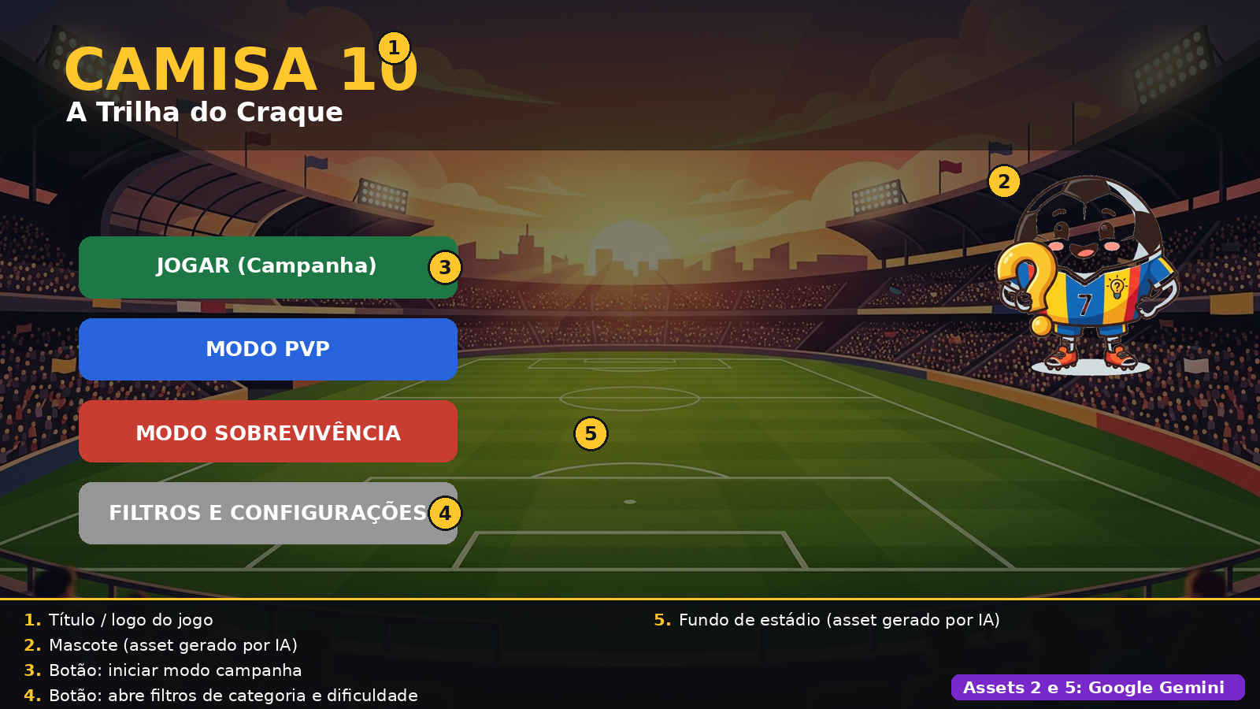 | 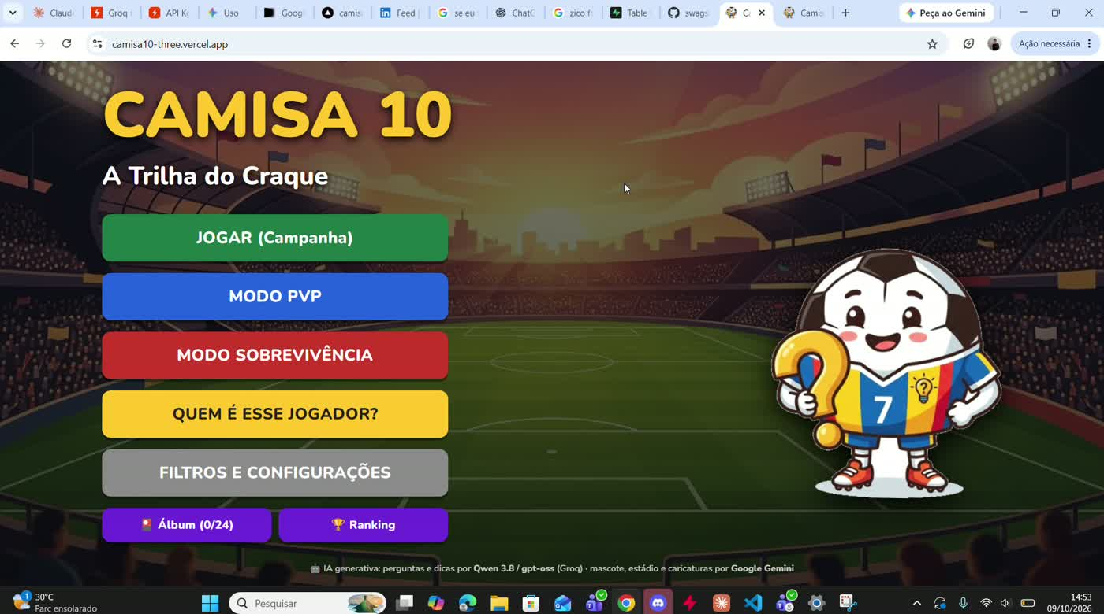
Tela 1 — Menu principal: mockup da CP4 (esq.) e MVP publicado (dir.). Mascote e estádio gerados pelo Google Gemini.
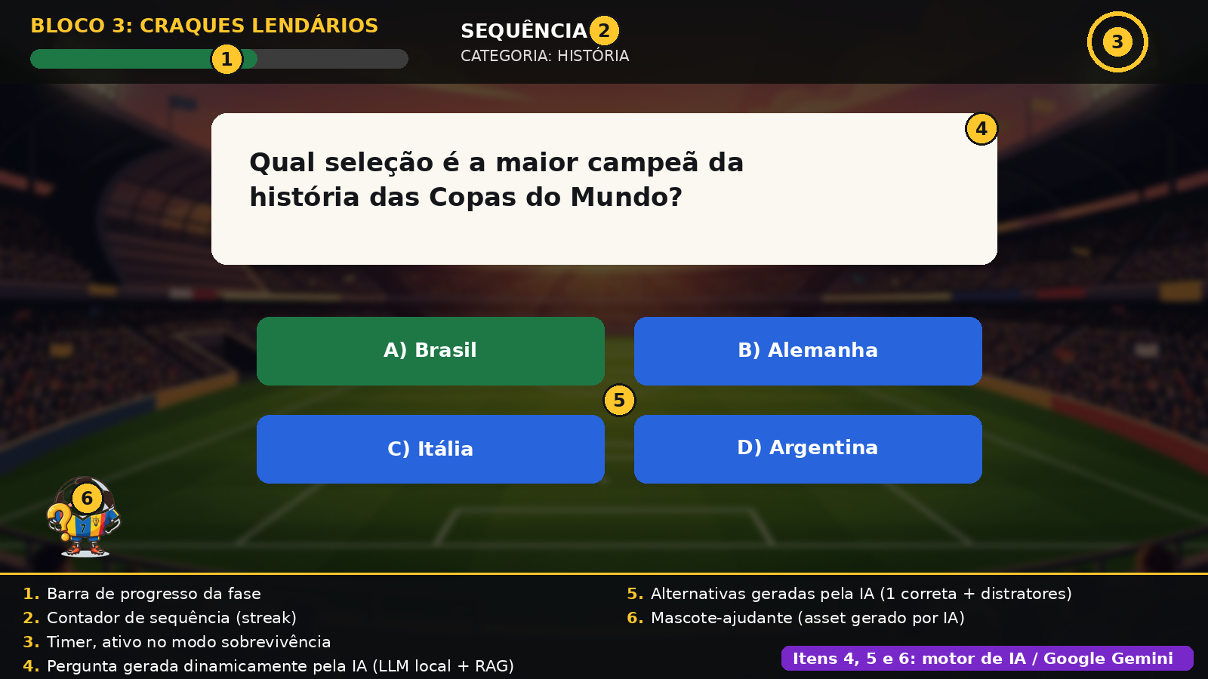 | 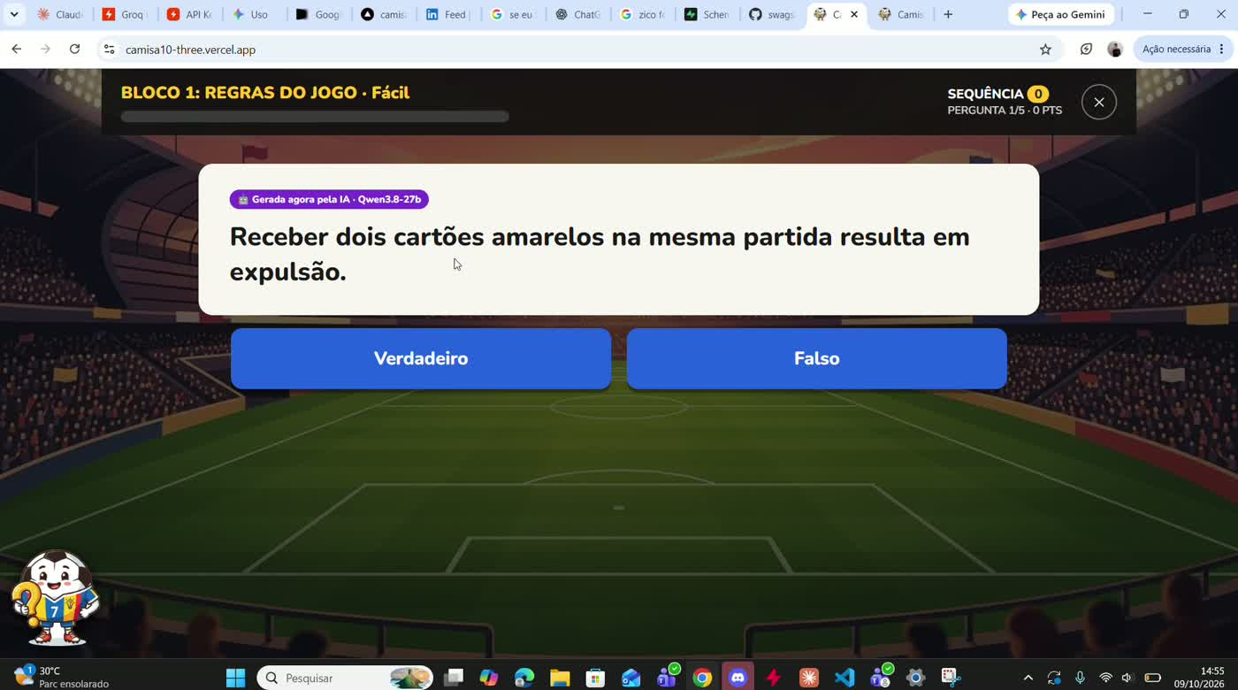
Tela 2 — Gameplay: barra de progresso, sequência, pergunta com o selo do modelo de IA que a gerou (Qwen 3.8) e mascote ajudante.
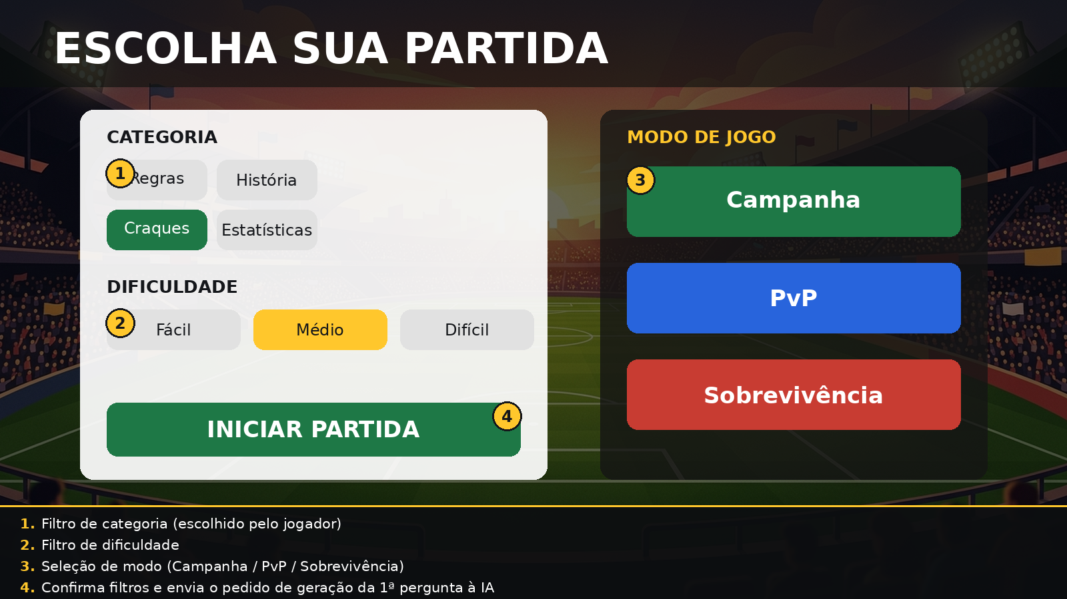 | 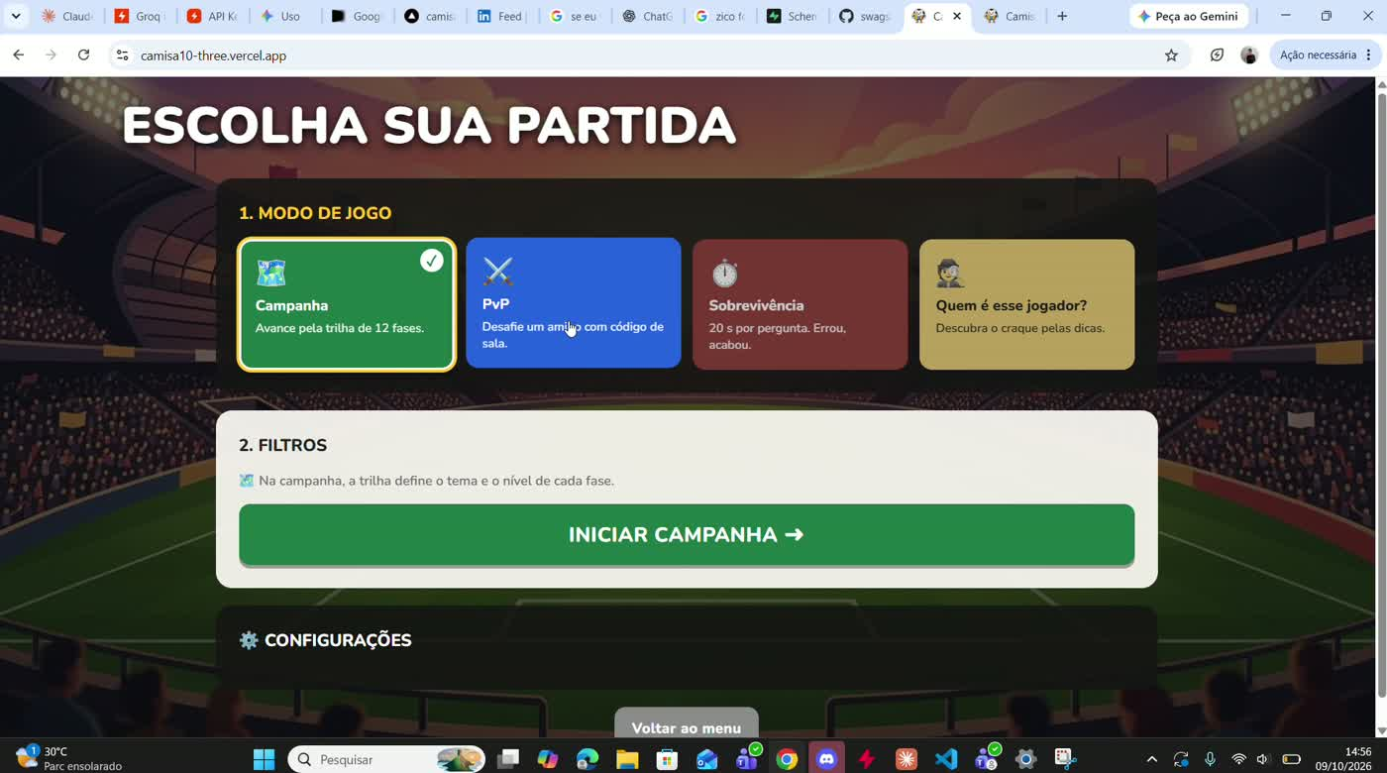
Tela 3 — Seleção de modo e filtros (reorganizada; ver Diário de Mudanças).

7.2 Outras telas do MVP
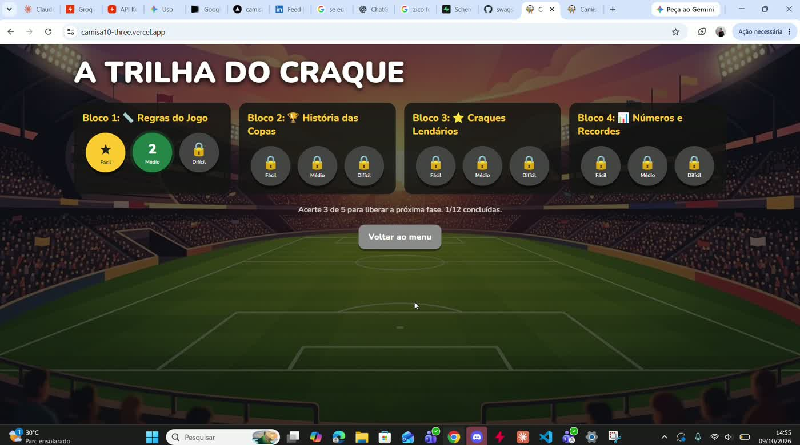 | 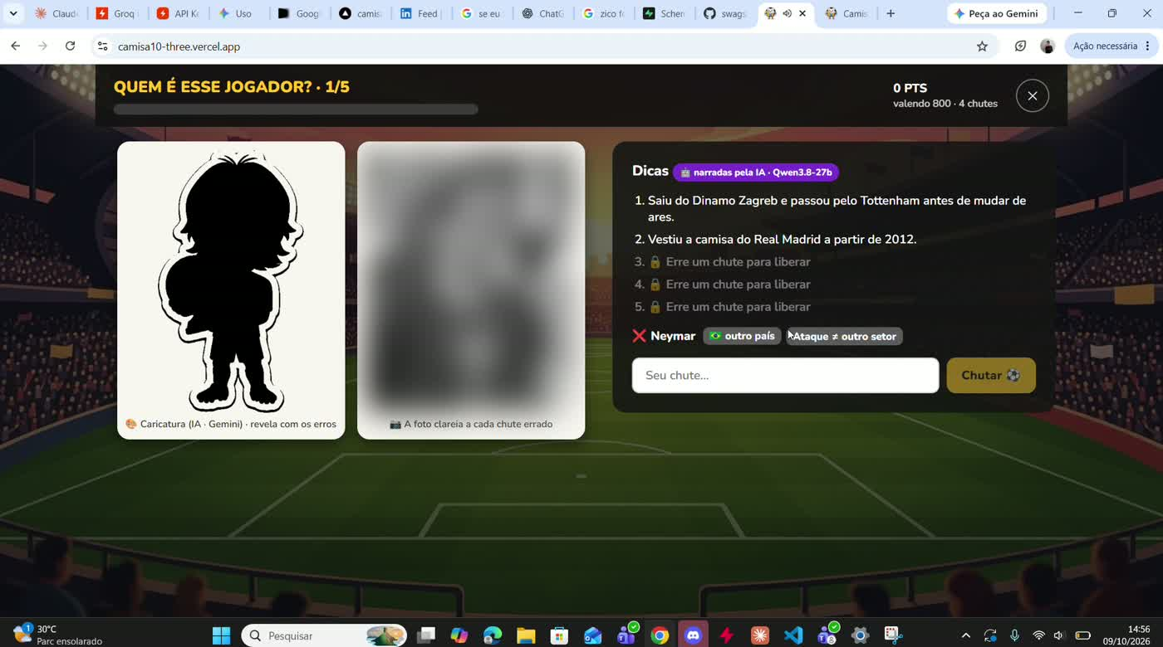
Trilha da campanha: fase 1 concluída (★) e fase 2 liberada. | "Quem é esse jogador?": caricatura em silhueta, foto borrada, dicas narradas pela IA e pista por comparação.

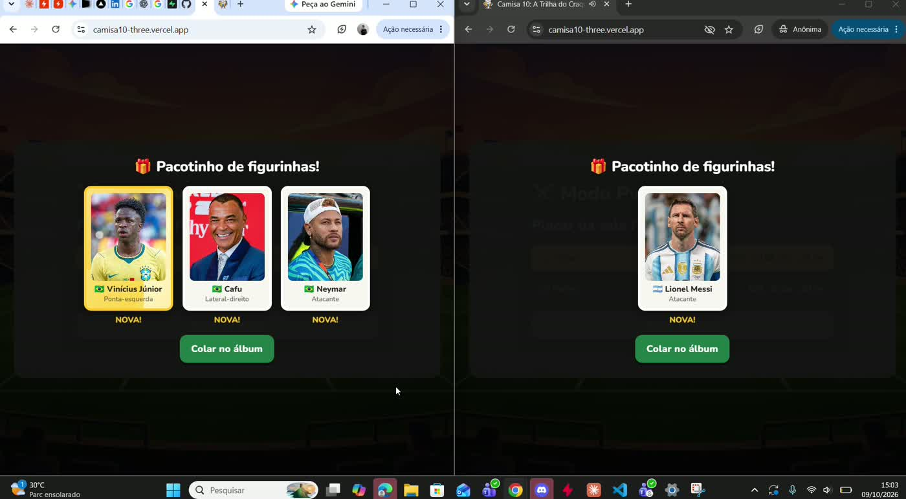 | 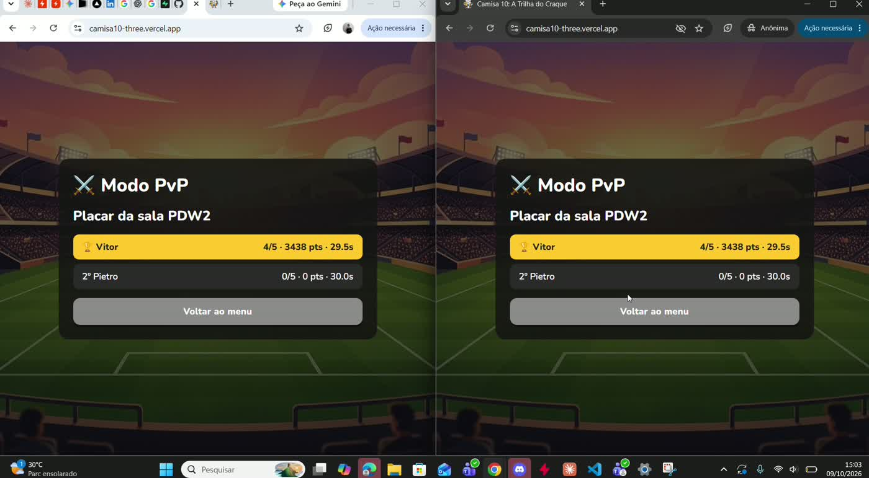
PvP: pacotinhos de figurinhas — 3 para o vencedor, 1 para o outro jogador. | PvP online: placar da sala sincronizado em tempo real nas duas janelas.

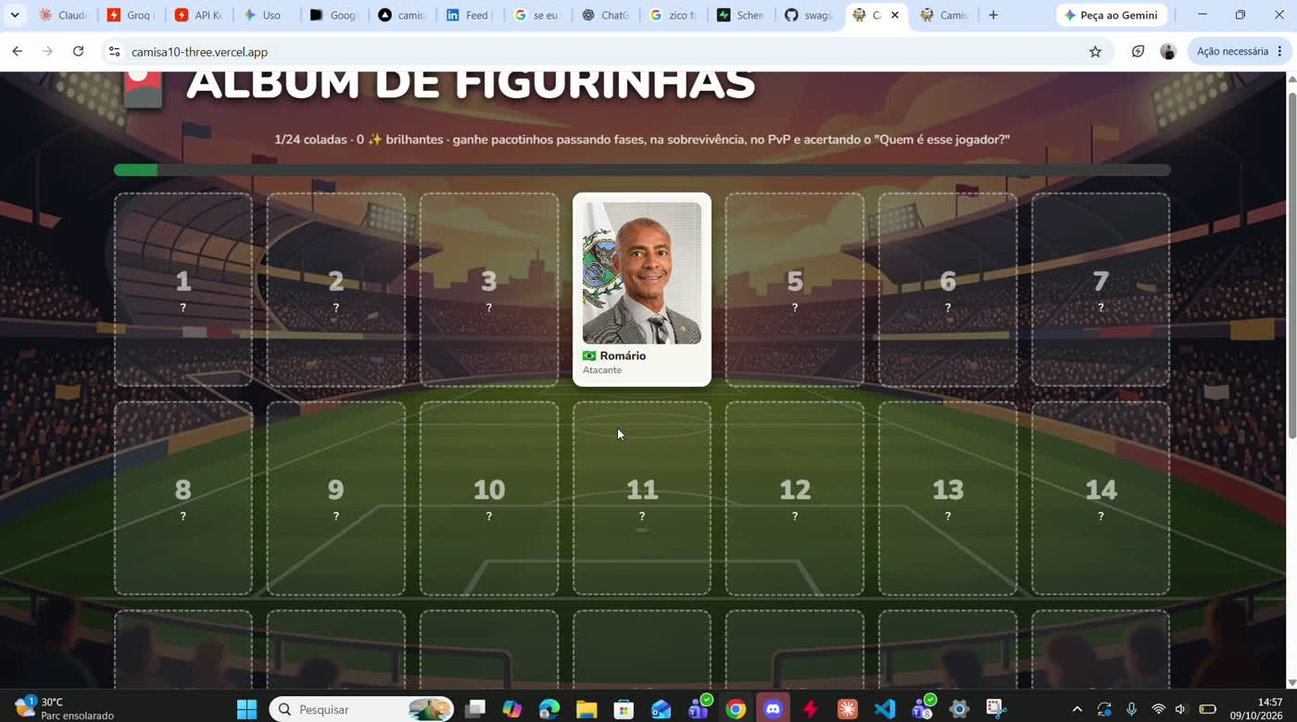 | 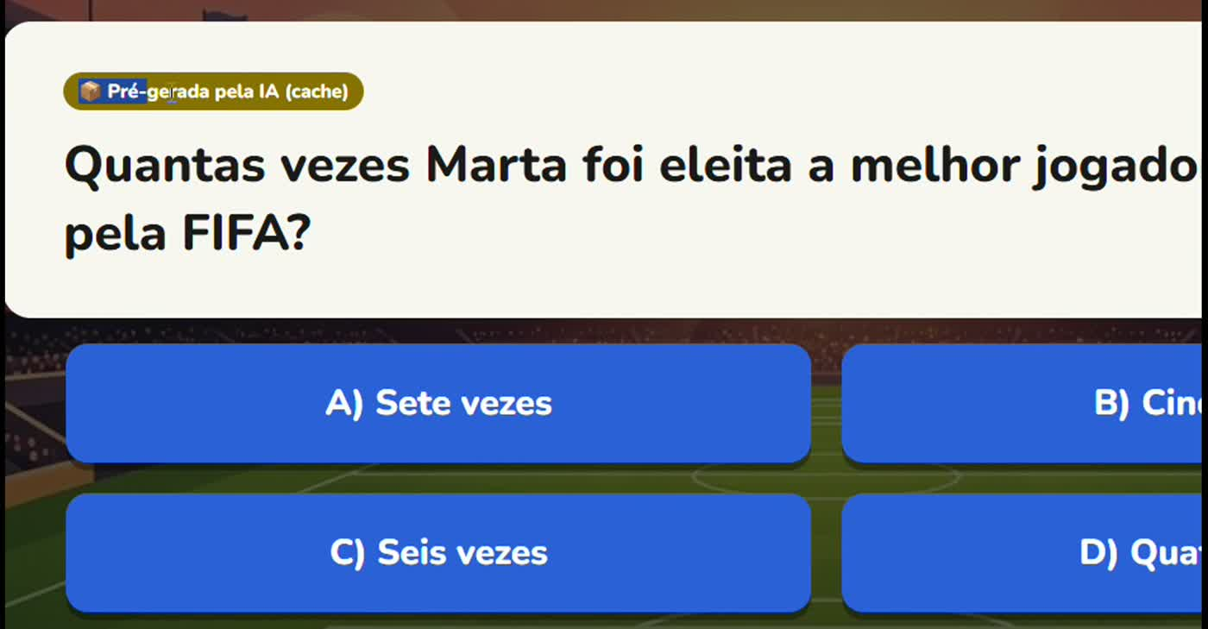
Álbum de figurinhas com a primeira figurinha colada. | Fallback: com a IA fora do ar, a pergunta vem do cache pré-gerado pela própria IA (selo "Pré-gerada pela IA (cache)").

7.3 IA generativa de imagem: caricaturas (Google Gemini)
As 24 caricaturas do modo "Quem é esse jogador?" foram geradas no Google Gemini com um prompt-base fixo mais os traços icônicos de cada jogador (lista completa em docs/PROMPTS_CARICATURAS.md). O fundo branco foi removido por flood fill a partir das bordas (scripts/prepara_assets.py), a mesma técnica usada no mascote da CP4.
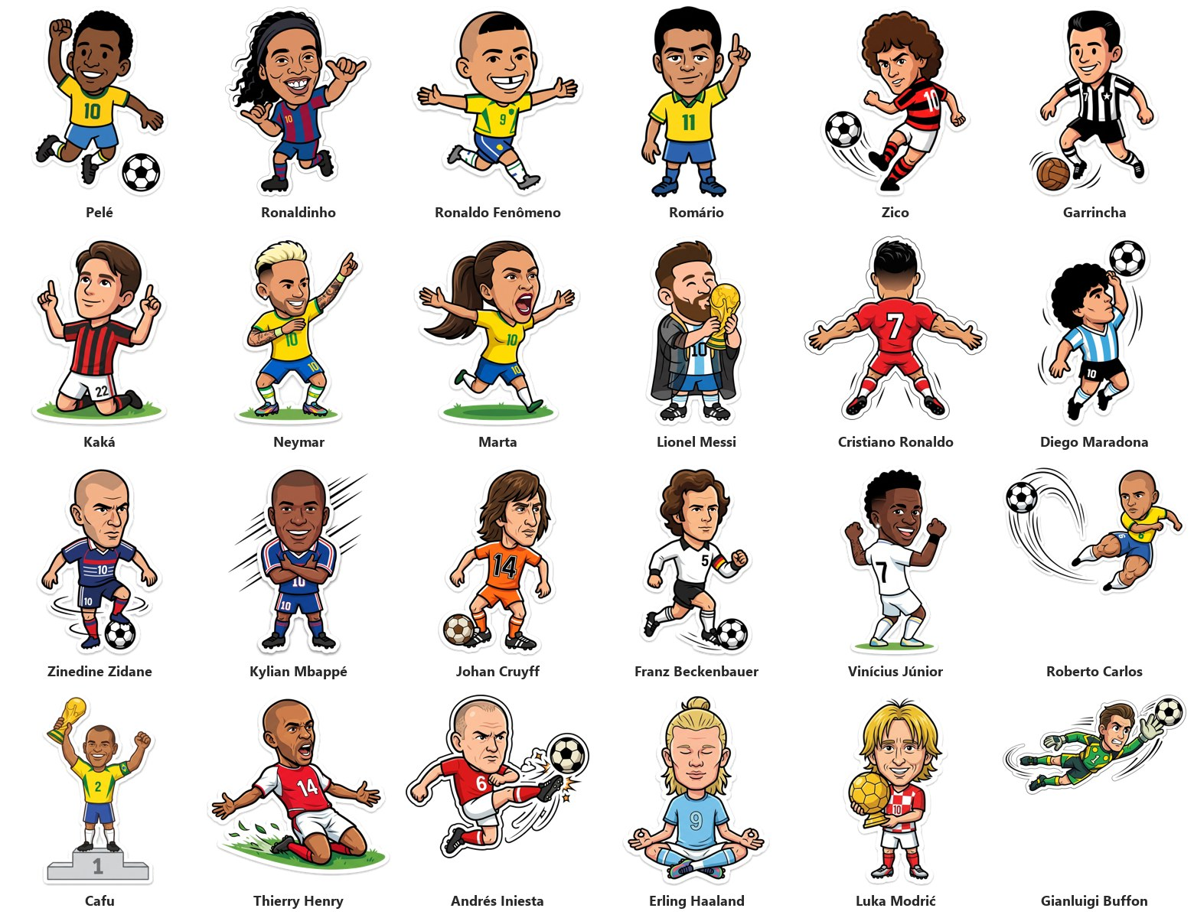
As 24 caricaturas geradas pelo Google Gemini e usadas no jogo.
Ajuste de prompt (evidência de vibe coding): a primeira versão do Pelé saiu genérica — poderia ser qualquer camisa 10 do Brasil. Reescrevemos os traços de todos os jogadores pedindo o momento mais icônico da carreira e o uniforme da época; a segunda versão ficou reconhecível sem precisar do rosto real.
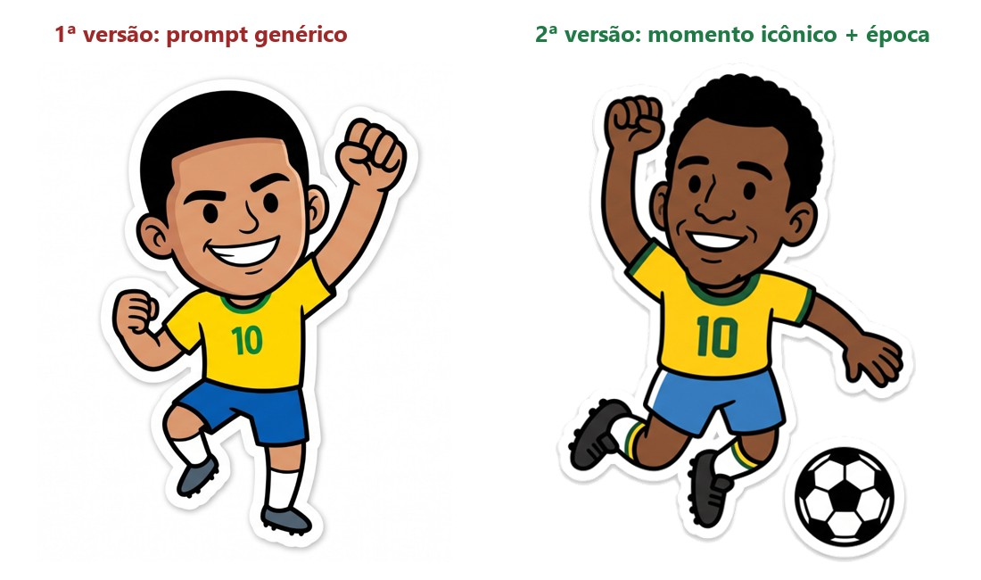
Antes e depois do ajuste de prompt da caricatura do Pelé.

